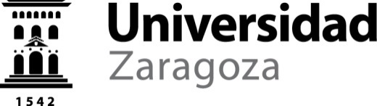 | DECLARACIÓN JURADA DE NO ESTAR SUJETO A INCOMPATIBILIDAD PARA LA CELEBRACIÓN DEL CONTRATO PREVISTO EN EL ARTÍCULO 22 DE LA LEY 14/2011, DE 1 DE JUNIO, DE LA CIENCIA, LA TECNOLOGÍA Y LA INNOVACIÓN

NOMBRE Y APELLIDOS | NIF/NIE

 |  |  | ADJUDICATARIO DE LA AYUDA:
MARGARITA SALAS  PARA LA FORMACIÓN DE JÓVENES DOCTORES |  | MARÍA ZAMBRANO  PARA LA ATRACCIÓN DE TALENTO INTERNACIONAL

El abajo firmante, a los efectos previstos en el artículo 10 de la Ley 53/84, de 26 de diciembre, de Incompatibilidades del Personal al Servicio de las Administraciones Públicas, y del artículo 13.1 del Real Decreto 598/85, de 30 de abril, declara que no viene desempeñando ningún puesto o actividad en el sector público ni realiza actividades privadas incompatibles o que requieran reconocimiento de compatibilidad.

Tampoco percibe pensión de jubilación, retiro u orfandad por derechos pasivos o por cualquier régimen de Seguridad Social público y obligatorio.

Zaragoza, a la fecha de la firma

